UNE PLAYLIST MUSICALE À L’HEURE DE NOEL, PARTOUT AVEC VOUS !
Sennheiser dévoile son guide de cadeaux audio ultimes pour les fêtes de fin d’année

Paris, le XX septembre 2021 – Quand arrive le 23 décembre, tous se jurent de ne plus tarder à faire leurs achats de cadeaux de Noël l’année suivante. Tandis que sur toutes les radios du monde Mariah Carey chante, une fois encore, ce qu’elle souhaiterait pour Noël, nous nous interrogeons sur ce que nos proches souhaiteraient au pied du sapin. Sennheiser apporte une aide précieuse à ce sujet ô combien important, en livrant quelques idées susceptibles de stimuler l’inspiration – À point nommé, afin que chacun puisse profiter des offres liées au Black Friday.

La célèbre marque allemande, qui conçoit des expériences audio unique, invite à découvrir les plus subtils détails de ses chansons de Noël préférées grâce à l’IE 900. La barre de son AMBEO plonge le spectateur dans un paysage hivernal cinématographique. Les écouteurs CX Plus True Wireless, quant à eux, permettent d’écouter « Last Christmas » pour la centième fois sans être dérangé grâce à son système de suppression active du bruit extérieur.

DES ÉCOUTEURS SANS FIL, QUI PRIVILÉGIENT LE SON, POUR UN NOËL RÉUSSI !

CX TRUE WIRELESS
+ Les transducteurs TrueResponse mettent la technologie pour audiophiles à la portée de tous
+ Un son personnalisable grâce à l'égaliseur intégré dans l’App Smart Control et la fonction Bass Boost pour renforcer les basses.
+ Réduction passive du bruit pour un plaisir d'écoute ininterrompu
+ Autonomie de 9 heures (+18 heures grâce à l'étui chargeur) pour accompagner le retour à la maison
+ Disponibles en blanc ou en noir
Prix public conseillé : 129 € TTC
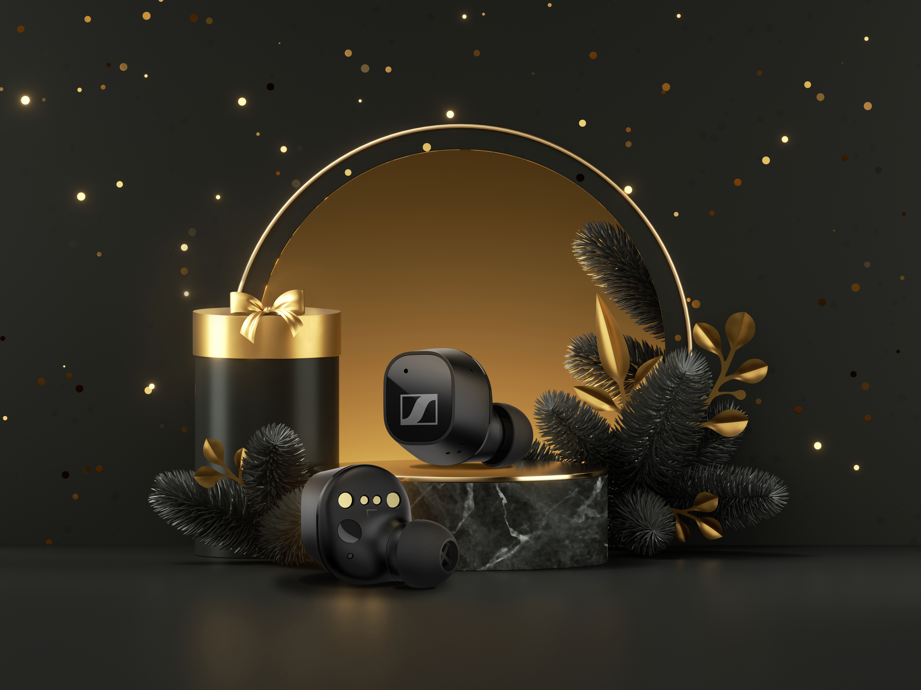
CX PLUS TRUE WIRELESS
+ Réduction active du bruit et écoute transparente (« Transparent Hearing ») pour masquer ou laisser passer le son ambiant
+ Les transducteurs TrueResponse mettent la technologie pour audiophiles à la portée de tous
+ Des interactions intelligentes sans effort et un design élégant pour un plaisir quotidien
+ Autonomie de 8 heures (+16 heures grâce à l'étui chargeur)
+ Disponibles en blanc ou en noir
Prix Public Conseillé : 159.90 € TTC

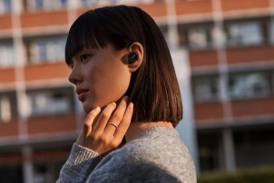
MOMENTUM TRUE WIRELESS 2
+ Un son sans fil exceptionnel grâce aux transducteurs dynamiques de 7 mm de Sennheiser
+ Suppression active du bruit
+ Fonction « Transparent Hearing »
+ Commandes tactiles personnalisables
+ Fonction pause intelligente
+ Un savoir-faire de précision
+ Autonomie de 7 heures (+21 heures grâce à l’étui de charge)
+ Disponible en noir ou blanc
Prix Public Conseillé : 299 € TTC (actuellement au prix de 199 € TTC)

L’ANALYSTE ET L’INTERPRÈTE : LES DIFFÉRENTES POSSIBILITÉS D’ATTEINDRE LA PERFECTION

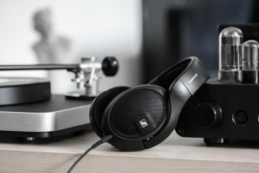
HD 560S
+ Des transducteurs réglés pour la précision, offrant des comparaisons A/B fiables des composants
+ Les oreillettes ouvertes facilitent l’expansion naturelle des ondes sonores
+ Un ajustement en toute simplicité et une sensation de grande légèreté sur la tête pour des sessions d’écoute prolongées
Prix Public Conseillé : 199 € TTC

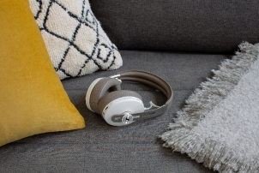
MOMENTUM WIRELESS
+ Une performance sonore qualitative
+ 3 modes ANC pour s’évader de la folie quotidienne
+ Transparence de l’audition
+ Des fonctions précises telles que la mise en marche/arrêt automatique et la pause intelligente
+ Un design luxueux avec son cuir souple sur les écouteurs et le bandeau
+ Jusqu’à 17 heures d’autonomie de batterie
+ Tracker Bluetooth Tile
+ Disponible en noir ou blanc
Prix Public Conseillé : 399 € TTC

LA NOUVELLE RÉFÉRENCE EN MATIÈRE D’AUDIO MOBILE

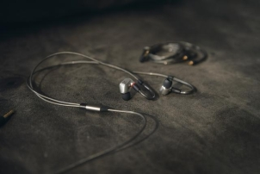
IE 900 / IE 300
+ Révèle les moindres détails de la musique
+ Nouveau niveau de clarté, grâce à la technologie X3R, avec le IE 900
+ Assemblés à la main en Allemagne dans l’usine historique de Sennheiser.
+ Excellent confort grâce aux contours d’oreilles réglables individuellement et aux choix d’embout auriculaires en silicone ou en mousse à mémoire de forme pour s’adapter à toutes les oreilles
Prix Public Conseillé : 1299 € / 299 €TTC

PLACER LA BARRE PLUS HAUT POUR LE DIVERTISSEMENT À DOMICILE

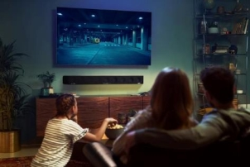
AMBEO SOUNDBAR
+ Crée un son 3D immersif avec des basses puissantes, sans avoir besoin d'un caisson de basses
+ Le calibrage automatique de la pièce adapte le son à celle-ci ainsi qu'à la place privilégiée de l'auditeur - le plaçant au centre de l'action
+ Outre la compatibilité Dolby Atmos, DTS:X et MPEG-H, la technologie Upmix de l’AMBEO Soundbar permet de transformer le son stéréo ou 5.1 en son 3D
Prix Public Conseillé : 2 499 € TTC

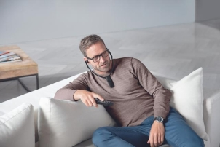
RS 5200
+ Améliorer le son des émissions de télévision, des films ou de la musique
+ Réduit dynamiquement le bruit ambiant qui fait partie du son de la télévision pour des dialogues d'une clarté exceptionnelle
+ Transmission numérique sans fil d'une clarté exceptionnelle jusqu'à 70 mètres de l'émetteur.
+ Autonomie de 12 heures et recharge facile grâce à la station d'accueil
Prix Public Conseillé : 249.90 € TTC

A PROPOS DE Sennheiser
Façonner le futur de l’audio et créer des expériences audio uniques pour les clients, telle est l’ambition commune des employés et partenaires de Sennheiser dans le monde. L'entreprise familiale indépendante, dirigée par Daniel Sennheiser et le Dr Andreas Sennheiser, la troisième génération de la famille, a su se hisser parmi les plus grands fabricants mondiaux de casques, enceintes, microphones et systèmes de transmission sans fil. En 2020, le groupe Sennheiser a réalisé un chiffre d’affaires de 573,5 millions d’euros. www.sennheiser.com

Contact Local  TEAM LEWIS  Aricia Nisol  Tel : +32 498 64 44 60  aricia.nisol@teamlewis.com | Contact Global  Sennheiser electronic GmbH & Co. KG  Ann Vermont  Communications Manager Europe  Tel : +33 1 49 87 44 20  ann.vermont@sennheiser.com

